Конспект ННОД по ручному труду

Тема: "Лоскутная мозаика": делаем лоскутные деревья(яблоня, ель).

Возрастная группа: старшая

**Программное содержание**: Знакомить детей с искусством лоскутной мозаики: работа в технике объемных треугольников. Продолжать совершенствовать умение детей владеть ножницами (разрезать полоску ткани квадраты и тонкие полоски, не отрезая их до конца), соблюдать технику безопасности. Учить приклеивать объемные треугольники таким образом, чтобы каждый следующий ряд перекрывал начало предыдущего, заполнить картонные шаблоны "яблоня", "ель", поощрять самостоятельность детей. Учить чувствовать гармонию цвета, развивать ассоциативное мышление, любознательность, наблюдательность, воображение. Обогащать речь детей, используя на занятии фольклор малых жанров. Воспитывать аккуратность в выполнении работы, формировать желание доводить начатое дело до конца.

**Материалы**: Картонные шаблоны деревьев, лоскуты ткани для нарезания полосок, квадратов (7:7см), ножницы, подносы, клей ПВА, кисточки и салфетки для клея, подставки для кисточек, клеенка на столы; записи русских народных песен,CD- плеер, макет русской избы, аппликация фасада избы.

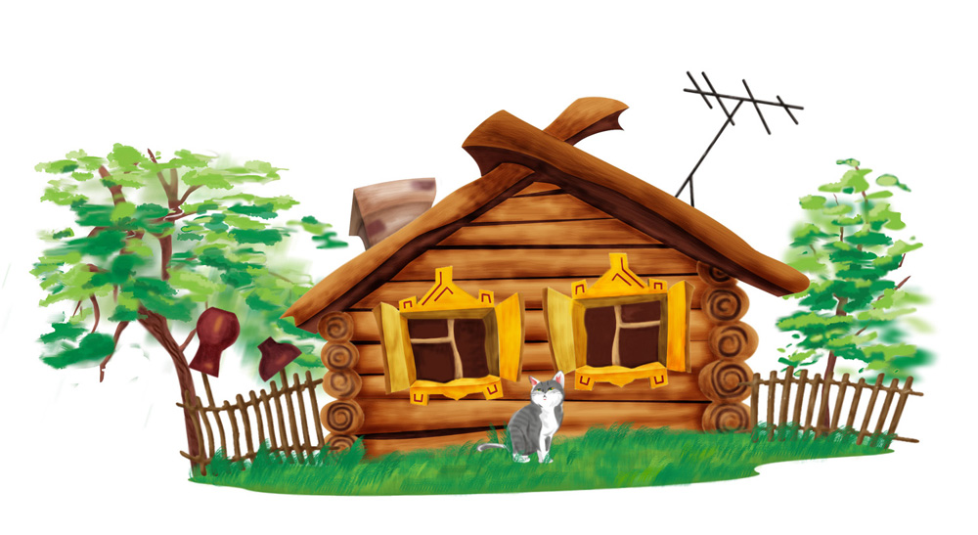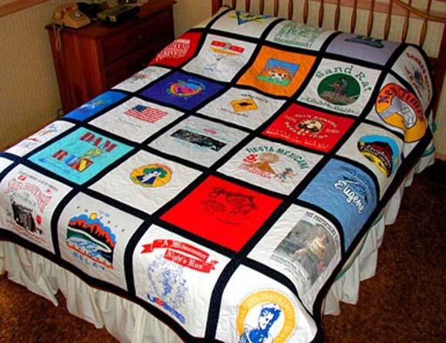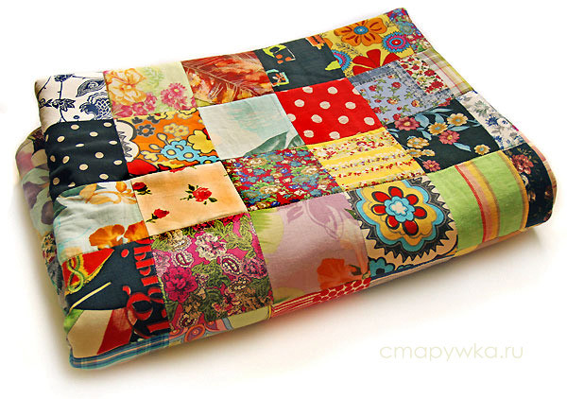

**Предварительная работа:** Рассматривание фотографий выставочных лоскутных работ, лоскутных одеял.

**Ход занятия**:Дети входят в мастерскую, рассаживаются вокруг стола, здороваются.

Воспитатель:**-**Здравствуйте молодцы-удальцы да красны-девицы! Вы помните на прошлом занятии мы с вами «срубили» избу для дедушки и бабушки. Вот она какая красивая изба. Давайте, выглянем в окошко на двор. Что  мы увидим?

Вон там огород. А что на нем растет? (*ответы детей*)

Вы видите большие зеленые листья? Что под ними? Про это придумано много загадок и даже сказок. Вот послушайте:

        Кругла, а не месяц, желта, а не масло,

        Сладка, а не сахар, с хвостиком, а не мышь.                (репа)

        Круглый бок, желтый бок,  сидит на грядке колобок.

         Врос в землю крепко. Что же это?                                (репка)

         В землю — блошкой, из земли — лепешкой.                (репа)

А сказки какие про репу вы знаете? (ответы детей: «Репка», «Вершки и корешки»).

Воспитатель:**-** Наша изба стоит на самом краю деревни, до леса рукой подать. Что за деревья можно увидеть? Про них говорят:

        Зимой и летом одним цветом.                                (ель)

                Что же это за девица?

                Не швея, не мастерица,

                Ничего сама не шьет,

                 А в иголках круглый год.                                (ель)

Давайте мы сами сделаем ёлку. Как можно это сделать? Посмотрите, что у нас приготовлено на столе? (ответы детей: нарезать лоскутки на узенькие полоски не до конца и приклеить на основу из картона)

Воспитатель: **-**Правильно, молодцы! Очень внимательны, ведь мы уже использовали такой прием, когда нарезали «солому» для крыши.

А что же это за чудо-дерево? Не только листочки на нем, но и круглые румяные плоды, про которые говорят:

        Само с кулачок, красный бочок,

        Потрогаешь — гладко, а откусишь — сладко.                   (Яблоко)

И дерево это - яблоня. Я хочу вам предложить необычный способ изготовления чудо-дерева. Способ этот пришел к нам из старины от северных мастериц, которые делали половички-солнышки из объемных треугольников. Вы можете получить треугольник из квадрата? (ответы детей: сложить на уголок два раза ). Такие треугольнички ровными рядами накладывали друг на друга, причем каждый следующий ряд перекрывал начало предыдущего, т.е. линию шва.

        Но мы будем не прошивать ряды, как это делали мастерицы, а приклеивать на картонную основу. Что нужно сделать, чтобы начать приклеивать? (ответы детей: нарезать квадраты).

        Дети определяются, какое дерево они хотят делать, объединяются в подгруппы, организуют себе рабочие места, договариваются  о ходе работы, подбирают подходящий материал, нарезают необходимые заготовки. Обязательно вспомнить правила безопасной работы с ножницами.

 Воспитатель: **-**        В старину, когда занимались рукоделием часто пели, чтобы работалось веселей. Вы хотите услышать песни, которые пели наши пра-пра-бабушки? (включить негромко CD-плеер).

        Детям, которые устали работать с ножницами, предложить подготовить рабочее место для приклеивания нарезанных полосок и объемных треугольников на картонные основы (через некоторое время опять предложить поработать с ножницами). Детям, которые уже хорошо научились резать ткань, предложить вырезать ствол для чудо-дерева и полоски для ограды.

Работа заканчивается, когда картонные основы заполнены.

Воспитатель: ***-***Дети! Вы помните, как трудно вам было резать ткань в первый раз. А сейчас вы так ловко работаете с ножницами. Вы хорошо потрудились, нарезали так много «иголочек» для ели и квадратиков для яблоньки. Научились? Трудно было? Молодцы!

Не даром говорится: «Терпение и труд все перетрут» - если очень постараться, приложить много усилий, терпения, то обязательно получится то, что раньше не получалось. Спасибо за работу!